30 декабря
В целях профилактики ДТП, совершаемых в состоянии алкогольного опьянения,
В РЕСПУБЛИКЕ ПРОВОДИТСЯ ЕДИНЫЙ ДЕНЬ
БЕЗОПАСНОСТИ ДОРОЖНОГО ДВИЖЕНИЯ
под девизом
«Алкоголь и дорога не совместимы!»
Пьяный водитель –
потенциальная опасность
на дороге
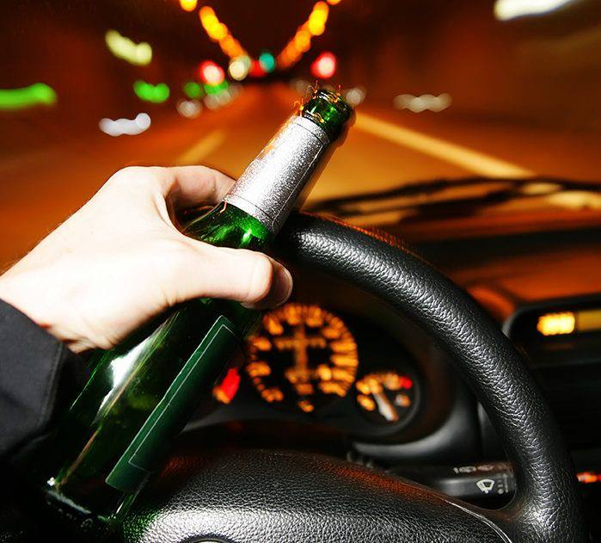
Поэтому абсолютная трезвость
и ясность мысли во время
движения является главнейшими
требованиями для каждого водителя транспортного средства.
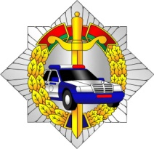

ГАИ УВД Могилевского облисполкома

